
SERVIÇO NACIONAL DE APRENDIZAGEM COMERCIAL - SENAC
CURSO TÉCNICO EM DESENVOLVIMENTO DE SISTEMAS

PROJETO INTEGRADOR
PROJETO ACORDE

Porto Alegre
2024
SERVIÇO NACIONAL DE APRENDIZAGEM COMERCIAL - SENAC
CURSO TÉCNICO EM DESENVOLVIMENTO DE SISTEMAS

PROJETO INTEGRADOR
PROJETO ACORDE

LUCAS ANDRADE ABREU

Porto Alegre
2024
1 INTRODUÇÃO

Projeto Acorde

Apresentação Geral do Projeto
O processo que uma pessoa passa para dominar um instrumento musical é muitas vezes longo, repetitivo e nem sempre intuitivo.
Para facilitar esse processo, o Projeto Acorde visa combinar a funcionalidade familiar e muito usada de reprodutor de música com uma biblioteca musical, fornecendo todas as informações necessárias para tocar uma música no mesmo sistema que você está utilizando para ouvi-la.

Objetivos

2.1 Objetivo Geral

Projetar e desenvolver um sistema capaz de reproduzir músicas e, ao mesmo tempo, categorizar, armazenar e fornecer informações sobre tais músicas a fim de auxiliar no ensino e prática de instrumentos musicais.

2.2 Objetivos Específicos

Exibir em detalhe informações sobre músicas armazenadas no dispositivo que auxiliam o usuário aprender a tocar tais músicas.
Possuir funcionalidades padrões de reprodutor de áudio como Spotify, Musixmatch, Apple Music.

JUSTIFICATIVA
Aqui o aluno indica como e onde ele pesquisou sobre o tema.
Por meio do uso de aplicativos e sites similares, que possuem funções aproximadas as funções desejadas no produto final.
Aplicativos
Musixmatch: Um music player que, além de reproduzir música, também exibe as letras da canção enquanto ela é reproduzida;
Yousician: Um aplicativo que auxilia no aprendizado de violão e guitarra, possuindo exercícios, bibliotecas digitais e funcionalidades extras como um afinador digital e um cronômetro;
SimplyGuitar: Outro aplicativo extremamente similar ao Yousician

Sites
- Cifra Club: Uma plataforma online brasileira voltada ao aprendizado musical, geralmente mais focada no violão, guitarra e outros instrumentos de corda, com uma imensa biblioteca de músicas detalhando cada aspecto necessário para tocá-las;
- Chordify: Uma plataforma similar ao Cifra Club;
- Ultimate Guitar: Outra plataforma similar ao Cifra Club.

Metodologia

Ágil, adaptando e evoluindo o projeto ao longo do tempo de acordo com as mudanças necessárias.

Aquitetura do Sistema (Modelagem)

4.1 Requisitos

4.1.1 Requisitos Funcionais

RF01. O sistema deve permitir ao usuário selecionar e reproduzir uma música armazenada no dispositivo;
RF02. O sistema deve permitir ao usuário pausar a música em execução;
RF03. O sistema deve permitir ao usuário avançar para a próxima música na lista de reprodução;
RF04. O sistema deve permitir ao usuário retroceder para a música anterior na lista de reprodução;
RF05. O sistema deve ser capaz de exibir informações gerais de qualquer música listada, como título, artista, álbum, duração, etc.;
RF06. O sistema deve ser capaz de exibir informações detalhadas sobre as músicas listadas para auxiliar no aprendizado e prática de instrumentos musicais, como afinação, instrumentos, tom, tablatura, andamento, etc.;
RF07. O sistema deve permitir ao usuário editar manualmente as informações de uma música, como título, artista e gênero;
RF08. O sistema deve permitir ao usuário preencher automaticamente as informações de uma música, como nome do artista e gênero, quando não fornecidos;
RF09. O sistema deve permitir que o usuário crie playlists;
RF10. O sistema deve exibir uma mensagem de erro quando uma música ou playlist não puder ser carregada ou acessada.

5.1.2 Requisitos Não Funcionais

RNF01. O sistema deve ser capaz de iniciar a reprodução de qualquer música com atraso mínimo após a solicitação;

RNF02. O sistema deve automaticamente partir para a próxima música, em ordem alfabética, após o término da música atual;

RNF03. O sistema deve ser capaz de listar todos os arquivos de áudio identificados como uma música no dispositivo sem impactar o desempenho;

RNF04. A interface do sistema deve ser intuitiva, garantindo o mínimo de cliques acidentais possíveis;

RNF05. O sistema deve ser compatível com mobile e desktop;

RNF06. O tempo de desenvolvimento não deve ultrapassar o prazo estipulado para o projeto integrado da Senac-Rs.

4.3 Modelagem Funcional

Lista dos Atores

Ator | Descrição
Usuário | O usuário é o indivíduo que está utilizando as funcionalidades do sistema por meio de um aplicativo, mobile ou desktop, ou site.

4.4 Diagrama Casos de Uso
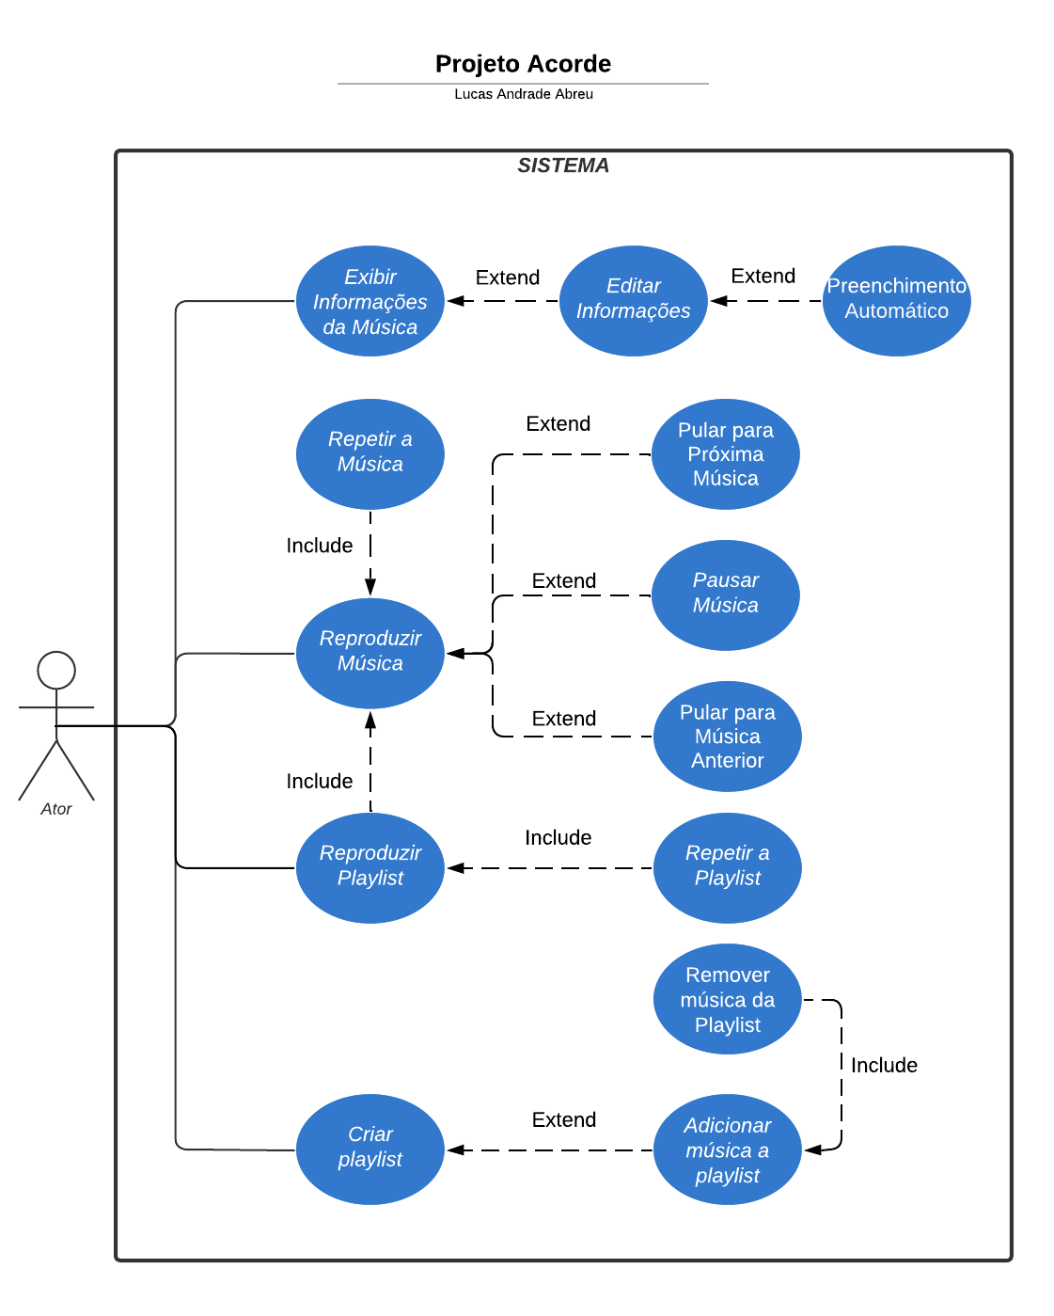

4.4.1 Detalhamento casos de uso

Nesta seção será apresentado o detalhamento dos seguintes casos de uso:

CSU01 – Reproduzir Música;
CSU02 – Pausar Música;
CSU03 – Tocar Próxima Música na lista;
CSU04 – Tocar Música Anterior na lista;
CSU05 – Exibir Informações da Música;
CSU06 – Editar Informações;
CSU07 – Preenchimento Automático;
CSU08 – Criar Playlist;
CSU09 – Adicionar Música à Playlist;
CSU10 – Remover Música da Playlist;
CSU11 – Reproduzir Playlist;
CSU12 – Repetir Música;
CSU13 – Repetir Playlist;

CSU01 – Reproduzir Música
Caso de Uso 1 | Reproduzir Música
Objetivo | Iniciar a reprodução de uma música selecionada.
Ator | Usuário.
Pré-condições | Um arquivo de áudio compatível no dispositivo.
Cenário Principal
- O usuário seleciona uma música da lista de músicas disponíveis;
- O sistema começa a reproduzir a música selecionada;
- O sistema exibe a interface de controle de reprodução (play, pause, etc.).

CSU02 – Pausar Música
Caso de Uso 2 | Pausar Música
Objetivo | Pausar a música que está em execução.
Ator | Usuário
Pré-condições | O sistema está reproduzindo uma música.
Cenário Principal
- O usuário clica no botão de pausa.
- O sistema pausa a música.
- O ícone do botão de pausa muda, ao tocá-lo a música continua.

CSU03– Tocar Próxima Música na Lista
Caso de Uso 3 | Tocar Próxima Música na Lista
Objetivo | Avançar para a próxima música na lista de reprodução.
Ator | Usuário
Pré-condições | O sistema estar reproduzindo uma música
Cenário Principal
- O usuário clica no botão correspondente.
- O sistema carrega e começa a reproduzir a próxima música na lista.

CSU04 – Tocar Música Anterior na lista
Caso de Uso 4 | Tocar Música Anterior na lista
Objetivo | Retroceder para a música anterior na lista de reprodução.
Ator | Usuário
Pré-condições | O sistema estar reproduzindo uma música
Cenário Principal
- O usuário clica no botão correspondente
- O sistema carrega e começa a reprodução da música anterior na lista.

CSU05 – Exibir Informações da Música
Caso de Uso 5 | Exibir Informações da Música
Objetivo | Visualizar informações detalhadas da música atual, como título, artista, duração, etc.
Ator | Usuário
Pré-condições | Arquivo de audio compátivel no dispositivo.
Cenário Principal
1. O usuário clica na opção "Informações";
2. O sistema exibe os detalhes da música atual, como: tablatura, letra, afinação, instrumentos utilizados, tom e andamento.
CSU06 – Editar Informações
Caso de Uso 6 | Editar Informações
Objetivo | Permitir ao usuário editar as informações de uma música (exemplo: título, artista, gênero).
Ator | Usuário
Pré-condições | Música existente
Cenário Principal
- O usuário acessa a aba de edição de informações.
- O sistema exibe as informações editáveis da música.
- O usuário altera as informações desejadas.
- O sistema salva as alterações.

CSU07 – Preenchimento Automático
Caso de Uso 7 | Preenchimento Automático
Objetivo | Preencher automaticamente campos de informações emuma música (exemplo: título, artista, gênero, tablatura, afinação, etc.).
Ator | Sistema
Pré-condições | Informação disponível no sistema
Cenário Principal
- O sistema preenche automaticamente os campos de informação da música.
- O usuário pode confirmar ou rejeitar esse preenchimento, voltando ao estado anterior de informações.

CSU08 – Criar Playlist
Caso de Uso 8 | Criar Playlist
Objetivo | Criar uma nova playlist de músicas
Ator | Usuário
Pré-condições | Nenhuma
Cenário Principal
- O usuário acessa a opção de "Criar Playlist".
- O sistema solicita o nome da playlist.
- O usuário insere o nome e clica em "Criar".
- O sistema cria a playlist.

CSU09 – Adicionar Música à Playlist
Caso de Uso 9 | Adicionar Música à Playlist
Objetivo | Adicionar uma música específica a uma playlist existente.
Ator | Usuário
Pré-condições | O usuário já possui playlists criadas.
Cenário Principal
- O usuário seleciona a música que deseja adicionar.
- O usuário escolhe a playlist na qual deseja adicionar a música.
- O sistema adiciona a música à playlist.

CSU10 – Remover Música da Playlist
Caso de Uso 10 | Remover Música da Playlist
Objetivo | Remover uma música de uma playlist existente.
Ator | Usuário
Pré-condições | A música deve estar presente na playlist.
Cenário Principa
- O usuário seleciona a música que deseja remover da playlist.
- O usuário escolhe a opção "Remover".
- O sistema remove a música da playlist.

CSU11 – Reproduzir Playlist
Caso de Uso 11 | Reproduzir Playlist
Objetivo | Iniciar a reprodução de uma playlist selecionada.
Ator | Usuário.
Pré-condições | Existência de uma playlist.
Cenário Principal
- O usuário seleciona uma playlist de músicas disponíveis;
- O sistema começa a reproduzir a música selecionada;
- O sistema automaticamente reprodução a próxima música na lista após o encerramento da atual;
- O sistema exibe a interface de controle de reprodução (play, pause, etc.).

CSU12 – Repetir Música
Caso de Uso 12 | Repetir Música
Objetivo | Repetir a música que está sendo reproduzida em loop.
Ator | Usuário
Pré-condições | O sistema está reproduzindo uma música.;
Cenário Principal
- O usuário clica na opção "Repetir Música";
- O sistema começa a tocar a música novamente assim que ela terminar.

CSU13 – Repetir Playlist
Caso de Uso 13 | Repetir Playlist
Objetivo | Repetir todas as músicas em uma playlist por um loop.
Ator | Usuário
Pré-condições | O usuário já possui playlists criadas.
Cenário Principal
- O usuário clica na opção "Repetir Playlist".
- O sistema inicia a reprodução da playlist e, ao final, reinicia a playlist desde o início.

